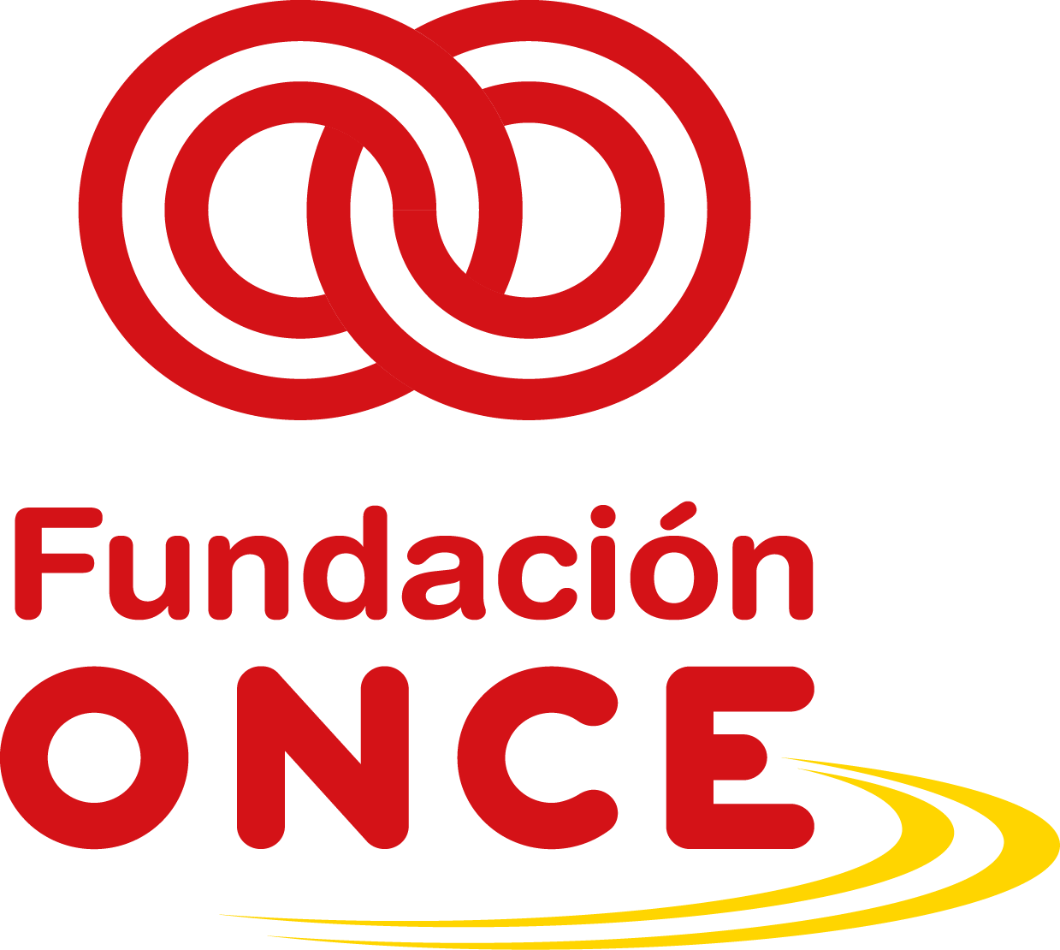
Convocatoria de Ayudas Económicas para el Refuerzo de la Empleabilidad de Personas Jóvenes con Discapacidad “Uno a Uno” – POEJ – Año 2020

CERTIFICADO ASISTENCIA FORMACIÓN
D. ___________________________________________ (Nombre y apellidos del representante legal), con DNI _____________, en nombre y representación de ______________________________________________________ (Nombre completo de la entidad beneficiaria), con CIF ______________, beneficiaria de la Convocatoria de Ayudas Económicas a Proyectos de Refuerzo de la Empleabilidad de Personas Jóvenes con Discapacidad “Uno a Uno” POEJ 2020
Certifica que,
El alumno ________________________________________ (nombre completo del alumno), con DNI _______________, ha asistido al curso de formación ______________________________________________________ (nombre completo del curso de formación), con número de expediente___________, y con fecha de inicio __ / __/ ____ (indicar fecha en la que el alumno inicia la acción formativa) y fecha de finalización __ / __ / ____ (indicar fecha en la que el alumno termina el curso, incluyendo la formación en puesto de trabajo).

El alumno ha asistido a _______ horas de formación teórica, del total de _______ horas de formación teórica del curso, suponiendo el _____% (indicar el porcentaje de horas que ha realizado el alumno con respecto a las horas totales de formación teórica) del total de la formación teórica.
El alumno ha realizado _______ horas de formación en puesto de trabajo, del total de _______ horas de formación en puesto de trabajo del curso, suponiendo el _____% (indicar el porcentaje de horas que ha realizado el alumno con respecto a las horas totales de formación en puesto de trabajo) del total de la formación en puesto de trabajo en la empresa.
Firme el presente en __________ a ___ de ________ de 202..

Fdo: Representante de la entidad Fdo: alumno

